24. 3. 2020

MAT
- Geometrijska telesa, DZ stran 99

- Oglej si slike geometrijskih teles: kocka, kvader, valj, krogla.

- Imaš doma predmete, ki so podobnih oblik?

- Kateri predmeti so podobni krogli? Poišči jih in si jih oglej. Koliko mejnih ploskev imajo, oglišč in koliko robov?
primer: frnikola, žoga…

- Kateri predmeti so podobni valju? Poišči jih in si jih oglej.
primer: flomaster, lepilo v stiku, kovanec…

- Kateri predmeti so podobni kvadru? Poišči jih in si jih oglej.
primer: škatle, zvezek, knjiga…

- Kateri predmeti so podobni kocki? Poišči jih in si jih oglej.
primer: igralna kocka…

- Zvezek za matematiko

Napiši naslov Geometrijska telesa

- Nariši podoben kvader kot je v delovnem zvezku. Obvezno uporabljaj ravnilo, riši s svinčnikom, po črtah.
- Označi mejno ploskev, en rob in eno oglišče.

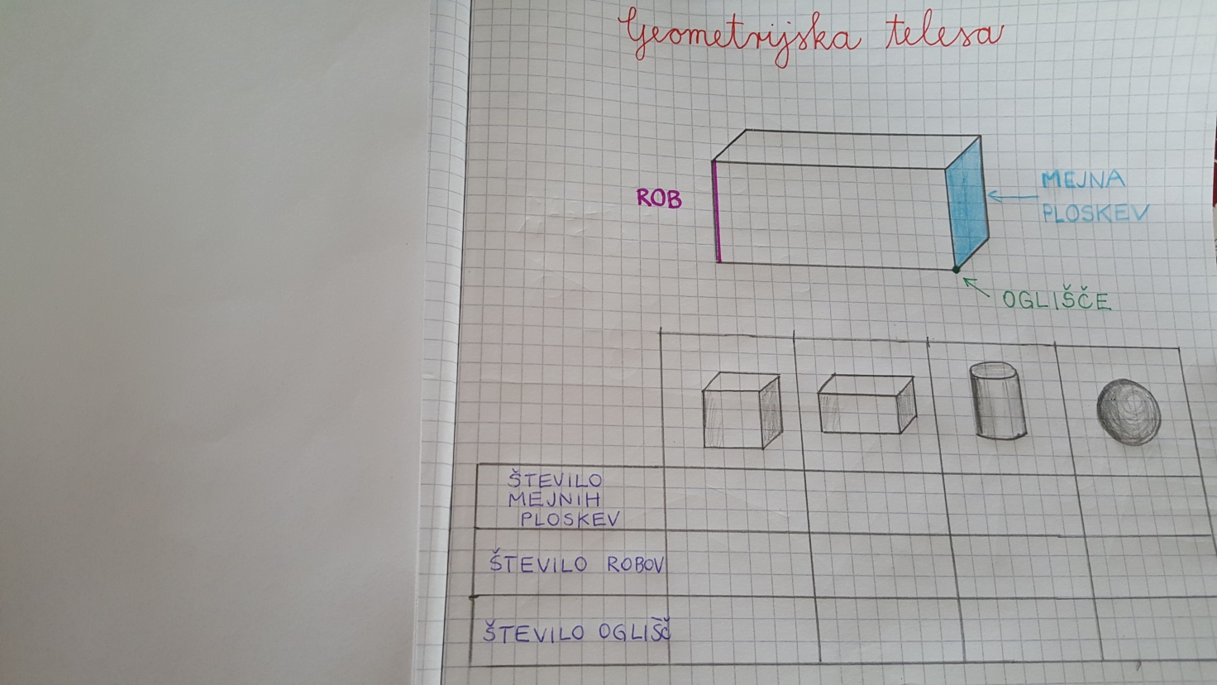

- Prilepi v zvezek spodnjo preglednico (ali jo sam nariši) in jo izpolni.

 | KVADER | KOCKA | VALJ | KROGLA
mejne ploskve
robovi
oglišča

1. naloga DZ stran 99
Beri preglednico in označi pravilnost zapisanih trditev.

- Za ponovitev lahko, če želiš, v zvezek rešiš te naloge:

1. V sobi so 4 mize, na vsaki je 9 knjig.
Koliko je vseh knjig?

2. V trgovini je 7 polic. Na vsako polico je prodajalka postavila 10 kozarcev.
Koliko je vseh kozarcev?

3. V shrambi je na 5 policah 30 kg moke. Na vsaki polici je enaka količina moke.
Koliko kilogramov moke je na vsaki polici?

4. V vreči je 80 kg krompirja. Na mesec ga porabimo 10 kg.
Koliko mesecev bomo imeli krompir?

5. V gledališče je odšlo 100 otrok. Zasedli so 10 vrst v gledališču.
Koliko otrok je sedelo v eni vrsti, če so vse vrste imele enako število sedežev?

SLJ
Preberi spodnje besedilo in reši naloge v DZ, stran 35.

Voščila, čestitke
Spoštovane poslušalke in poslušalci. Na radiu Regljač lahko prisluhnete čestitkam in voščilom.
Ravnatelj šole iskreno čestita učencem 3. b-razreda in njihovi učiteljici za zanimiv in lepo oblikovan razredni časopis Zmajček.
Člani šolskega športnega društva čestitajo Alenki Bizjak, učenki 6. a, za 1. mesto v občinskem tekmovanju v plavanju.
Sošolcu Tomažu čestitamo za uvrstitev v državno mladinsko nogometno reprezentanco.
Učenci 7. a.
Nini Petač želi vse najboljše za rojstni dan prijateljica Tina.
Učenci 5. b-razreda želijo svojemu razredniku in drugim učiteljem srečno in zdravo novo leto.
Delavci šole voščijo učencem vesele božične in novoletne praznike.
Nadaljuj z reševanjem nalog v delovnem zvezku na straneh 36 in 37.

SPO
- Preberi še enkrat delovni list Ajdovščina nekoč in razmisli, kaj spada med kulturno in naravno dediščino Ajdovščine in bližnje okolice.

- Reši v delovnem zvezku strani 66, 67.

LUM
- Ilustriraj dogodek iz tvoje najljubše knjige, pravljice. Slikaš lahko z vodenkami, barvicami, voščenkami, flomastri…

